조력자 시스템

작성자: 강도희
작성자: 김택훈
작성일: 2015 06 11
Ver.버전: 1.00

Revision
날짜 | 작업내용 | 작업자 | Version
2016.03.22 | 조력자 시스템 기획 작성 | 강도희 | 1.0
2016.04.05 | 조력자 영문 명칭 변경(Supporter -> Servant) | 강도희 | 1.0
2016.05.17 | 조력자 게임 중 사용방식 변경 | 강도희 | 1.1
2016.05.24 | 조력자 조각 기부 및 기부요청 개선 | 강도희 | 1.2
2016.06.08 | 조력자 소환 비용 계산 공식 수정 | 강도희 | 1.3
2017.01.15 | 조력자 소환 비용 수정 | 강도희 | 1.4

목차
Revision 2
목차 4
1. 개요 8
1.1 의의 8
2. 조력자 특징 9
2.1 조력자 소환 9
2.2 조력자 레벨업 9
2.3 조력자 승급 9
2.4 게임 중 조력자 사용 9
3. 조력자 종류 10
3.1 등급별 10
3.2 종류별 10
4. 조력자 소환 11
4.1 조력자 조각 모음 11
4.2 조력자 소환 11
4.3 조력자 소환 비용 11
5. 조력자 레벨업 13
5.1 조력자 레벨업 13
6. 조력자 승급 14
6.1 조력자 승급 14
6.2 조력자 승급 비용 14
7. 조력자 레벨업 & 승급 능력치 계산 15
7.1 조력자 레벨업 & 승급 후 능력치 변화 15
8. 조력자 진형 등록 16
8.1 등록 및 변경 16
9. 조력자 조각 17
9.1 기본 정보 17
9.2 획득 경로 17
9.3 기부 및 기부 요청 17
9.3.1 기부 요청 17
9.3.2 기부 18
9.4 판매 18
10. 조력자 소환 업적 19
10.1 등급별 소환 업적 19
11. 조력자 게임 중 사용 20
11.1 게임 중 조력자 사용 20
11.2 조력자 스킬 사용 20
12. 조력자 조각 상점 21
12.1 상점 21
12.2 구입 및 상품 갱신 21
12.3 상품 추출 21
13. 조력자 UI 22
13.1 조력자 페이지 – 미소환 22
13.1.1 조력자 능력치 정보 22
13.1.2 레벨업 정보 22
13.1.3 소환 정보 23
13.2 조력자 페이지 – 소환 연출 24
13.3 조력자 페이지 – 소환 중 25
13.3.1 조력자 상세정보 25
13.3.2 레벨업 버튼 25
13.3.3 승급 버튼 25
13.4 조력자 페이지 – 상세정보 팝업 27
13.5 조력자 페이지 – 레벨업 팝업 28
13.6 조력자 페이지 – 승급 팝업 29
13.7 조력자 페이지 – 승급 결과 팝업 30
13.8 조력자 진형 등록 31
13.9 조력자 조각 33
13.10 조력자 조각 획득경로 34
13.11 조력자 조각 기부 요청 35
13.12 조력자 조각 기부 36
13.13 조력자 조각 판매 38
13.14 조력자 업적 39
13.15 조력자 조각 상점 40
13.16 조력자 게임 중 사용 41
14. 조력자 관련 Table 42
14.1 조력자 관련 Data Table List 42
14.2 Servant Access Code 정리 43
14.3 SupprterLevelUPdStatus Access Code 정리 44
14.4 ServantLevelExperience Access Code 정리 45
14.5 ServantAchievement Access Code 정리 45
14.6 ServantPieceStore Access Code 정리 45
14.7 ServantPieceStoreProduct Access Code 정리 46
14.8 DefaultValue Access Code 정리 46

개요

의의
게임 중 높은 난이도를 클리할 수 있게 도움을 주는 시스템으로 친구소환을 일반적으로 사용대신 Nox에서는 동일한 효과를 주는 방식으로 3명의 조력자를 게임에 소환하여 클리어에 도움을 주는 방식을 도입한다. 정예던전을 지속적으로 파밍해서 조각을 획득하고, 획득한 조각으로 조력자를 소환하며, 추가 조작으로 레벨업과 승급을 통해 성장을 시킬 수 있다.

조력자 특징

조력자 소환
- 정예던전 클리어 보상으로 지급되는 조력자 조각을 일정수량 획득 시 해당 조력자를 소환할 수 있다.
- 조력자 소환에 필요한 조각 수량은 조력자 소환등급에 따라 정해진다.

조력자 레벨업
- 조력자는 일반던전, 정예던전 클리어 시 받은 아이템 중 조력자 경험치 물약을 사용하여 조력자별로 레벨업을 할 수 있다.
- 레벨업은 최대 30레벨까지 레벨업을 할 수 있으며, 레벨업 시 조력자별로 설정된 상승폭만큼 체력, 공격력, 방어력 등의 능력치가 상승한다.

조력자 승급
- 조력자를 소환한 이후 최대 2단계까지만 승급을 할 수 있다.
- 1성으로 소환한 조력자의 경우 최대 3성까지 승급할 수 있으며, 3성으로 소환한 조력자는 5성까지 승급할 수 있다.
- 승급은 등급별 조력자 조각 수량을 획득하면 할 수 있다.
- 조력자 중 소환 등급이 2성 이상인 경우 이전단계 승급은 하지 않고 바로 다음인 3성 승급과 4성 승급을 한다.

게임 중 조력자 사용
- 조력자는 게임 중 필요한 시점에 최대 3명의 조력자를 소환하여 1분간 캐릭터와 함께 자동전투를 한다.
- 조력자는 결투장, 길드전 등 유저vs유저 전투를 제외한 모드에 상관없이 모든 모드에서 사용할 수 있다.

조력자 종류

등급별
- 1성 ~ 5성 등급으로 구성한다.
- 일반적으로 1성으로 소환하여 조력자를 사용하지만, 2성 또는 3성으로 소환하는 조력자도 있다.
<< 조력자 소환 등급별 조력자 수 >>
소환 등급 | 조력자 수량 | 비고
1성 | 8종 | 3성까지 승급
2성 | 5종 | 4성까지 승급
3성 | 3종 | 5성까지 승급

종류별
- 던전 액트별 보스 8종
- 던전 액트별 중보스 8종
- 던전 액트별 일반몬스터 8종

조력자 소환


조력자 조각 모음
- 조력자 조각은 정예던전 클리어 보상으로 획득할 수 있다.
- 80개 정예던전에 24종의 조력자 조각을 각각 1개씩 설정한다.
- 정예던전별 조각 설정은 문서 [NOX] 정예던전 몬스터조각.xlsx를 참조한다.
- 조력자 조각은 UI > 마을 > 조력자에서 확인할 수 있다.

조력자 소환
- 조력자는 조각을 획득한 후 소환하여 사용할 수 있다.
- 조력자마다 소환할 수 있는 등급(1성, 2성, 3성)이 있으며, 소환 시 해당 등급부터 사용할 수 있다.
- DB > Servant > SummonCount에 조력자별 소환에 필요한 조각 수량을 설정한다.(소환 등급별 공통 수량)
- DB > Servant > SummonGrade에 조력자별 소환 시 적용할 최초 등급을 설정한다.(1~3성)
<< 조력자 소환 등급에 따른 필요 조각 수량 >>
등급 | 필요 조각 수량
1성 | 10개
2성 | 30개
3성 | 80개

조력자 소환 비용
- 조력자 종류와 상관없이 소환하는 등급에 따라 아래 공식에 의해 소환 비용이 발생한다.
<< 조력자 소환 등급에 따른 비용 공식 >>
Servant_SummonCostValue X (200% ^ SummonGrade)

<< 조력자 소환 등급에 따른 비용 >>
등급 | 소환 비용
1성 | 10,000 Gold
2성 | 20,000 Gold
3성 | 40,000 Gold

조력자 레벨업

조력자 레벨업
- 조력자는 소환 이후 조력자 전용 경험치 물약을 사용하여 레벨업을 할 수 있다.
- 레벨업에 필요한 경험치량은 캐릭터 레벨업 DB와 같은 방식으로 DB > ServantInfo > ServantLevelExperience에 설정한다.
- 조력자는 최대 30레벨까지 레벨업을 할 수 있다.
- 조력자 경험치를 올릴 수 있는 아이템인 조력자 물약별 경험치량은 DB > DefaultValue에 설정한다.

조력자 승급

조력자 승급
- 조력자는 소환 이후 추가로 획득한 조각을 통해 승급을 할 수 있다.
- 승급은 조력자 종류와 상관없이 등급별로 동일한 조각 수량이 필요하다.
- 조력자 승급 시 승급 효과로 능력치 증가값이 변화되어 레벨은 동일하지만 최종 승급 효과가 적용된 능력치는 상승하게 된다.
<< 조력자 소환 등급에 따른 필요 조각 수량 >>
등급 | 필요 조각 수량
1성 -> 2성 | 20개
2성 -> 3성 | 50개
3성 -> 4성 | 100개
4성 -> 5성 | 150개

조력자 승급 비용
- 조력자 종류와 상관없이 승급할 등급에 따라 아래 공식에 의해 승급 비용이 발생한다.
<< 조력자 승급 등급에 따른 비용 공식 >>
Servant_PromotionCostValue X (PromotionGrade^3)
<< 조력자 승급 등급에 따른 비용 >>
등급 | 필요 조각 수량
1성 -> 2성 | 40,000 Gold
2성 -> 3성 | 135,000 Gold
3성 -> 4성 | 320,000 Gold
4성 -> 5성 | 625,500 Gold

조력자 레벨업 & 승급 능력치 계산

조력자 레벨업 & 승급 후 능력치 변화
- 캐릭터나 몬스터와 달리 조력자는 기본 능력치와 1레벨업당 능력치 상승폭을 DB에 설정한다.
- 조력자 레벨업이 발생할 경우 능력치 상승폭을 적용하여 능력치 상승을 하게 된다.
- 승급이 발생할 경우 1레벨업당 능력치 상승폭이 커지는 방식을 사용하여, 동일한 레벨이지만 승급이 다를 경우 능력치가 상승하는 방식이다.
<< 조력자 레벨업 & 승급 후 체력 능력치 변화 공식>>
HP+[AddHP+{AddHP*0.5*(Grade-1)}]*[Level-1]
- 위 공식은 HP 이외 AttkPow / DfsPow 등 모든 조력자 능력치를 같은 방식으로 사용합니다.

조력자 진형 등록

등록 및 변경
- 소환한 조력자 중 게임에 사용할 조력자를 최대 3개까지 등록하여 서버에 저장한다.
- 최초 1개 슬롯은 제한 없이 등록이 가능하며, 2Slot과 3Slot은 캐릭터 레벨이 일정 수준(Lv.25 / Lv.50) 이상이어야 등록이 가능하다.
- 각 슬롯에 등록한 조력자는 언제든지 변경이 가능하다.

조력자 조각

기본 정보
- UI > 마을 > 조력자 > 조력자 조각 페이지 인벤토리에 표시된다.
- 조각별로 슬롯은 1개로만 표시되고, Stack기능으로 999까지 겹칠 수 있다.
- 조각은 기부 또는 판매할 수 있으며, 조각을 획득할 수 있는 획득경로 정보를 표시한다.

획득 경로
- 정예던전 80개 중 해당 조각을 파밍할 수 있는 곳을 찾기 어렵기 때문에 UI > 조력자 > 조력자 조각 페이지에서 획득 경로 정보를 표시하고 이동 기능을 제공한다.
- 이동 기능으로는 정예던전 던전별 게임준비 페이지로 이동시키는 기능과 조각 상점으로 이동시키는 기능 2가지를 제공한다.
- 이동시키는 곳에 대한 정보는 DB > ServantInfo > Servant > PieceGainRoot 항목에 설정한다.
- PieceGainRoot 항목에 설정에는 복수의 경로를 설정해야 하기 때문에 | 문자로 복수의 경로를 지정한다.
- PieceGainRoot 항목에 설정 중 정예던전의 경우 던전 명칭을 ActNumber- StageNumberInAct 방식으로 설정한다.(1-1 / 3-1 등)
- PieceGainRoot 항목에 설정 중 정예던전의 경우 상점 명칭을 PieceStore로 설정한다.

기부 및 기부 요청

기부 요청
- 자신이 필요한 조각을 친구 또는 길드원에게 요청할 수 있는 기능이다.
- 기부 요청은 조력자 조각 중에 한 종류만 요청이 가능하다.
- 기부 요청한 리스트는 친구 또는 길드원이 확인하고 기부할 수 있다.
- 기부 요청은 어뷰징을 방지하기 위해 최근 조각을 기부 받은 시점을 서버에 저장하고 해당 시점으로부터 24시간 동안 재요청을 할 수 없다.

기부
- 자신이 보유하고 있는 조각 중 잉여로 판단되는 조각을 친구 또는 길드원에게 기부를 할 수 있다.
- 요청한 사람마다 최대 5개의 조각을 기부할 수 있다.
- 이때 기부한 사람에게는 보상으로 기부한 조각 수량만큼 우정포인트(트로피)를 우편함 > 트로피로 지급한다.
- 기부 받은 조각은 해당 유저의 우편함 > 선물함으로 지급되며, 우편함에 설정된 지정시간이 지나도 받기를 하지 않을 경우 삭제된다.

판매
- 자신이 보유하고 있는 조각 중 잉여로 판단되는 조각을 판매할 수 있다.
- 판매할 조각을 선택하고 해당 조각의 보유 수량 중 일부 또는 전체를 판매할 수 있다.

조력자 소환 업적

등급별 소환 업적
- 조력자를 소환하는 등급별로 모두 소환할 경우 보상으로 지급하는 방식이다.
- 업적의 조건으로 소환 등급과 등급별 소환수량을 설정하여 해당 조건에 맞을 경우 보상을 지급한다.
- 등급별 소환 업적은 업적 페이지가 아닌 조력자 페이지에 제공한다.

조력자 게임 중 사용

게임 중 조력자 사용
- 일반던전, 정예던전, 요일던전, 균열던전, 초월던전 등 모든 던전에서 조력자를 사용할 수 있다.(유저 vs 유저 전투를 하는 모드 제외)
- 보유한 조력자 중 UI에서 사용 등록을 한 조력자(최대 3종)를 게임 중 하나를 사용할 수 있다.
- 게임 중 사용 방식은 HUD 좌측 상단에 표시되는 조력자 아이콘 3종 중 하나를 클릭하여 해당 조력자를 스폰 시킨다.
- 최초 조력자 사용은 유저가 언제든지 3종 중 하나를 사용할 수 있으며, 최초 조력자 사용 후 다른 조력자를 다시 클릭하면 기존에 사용중인 조력자 대신 스폰시킬 수 있다.
- 조력자 사망 시 바로 사라지며, 유저가 사망하지 않은 조력자 중 하나를 사용할 수 있다.
- 사용중인 조력자가 사망하지 않은 상태에서 다른 조력자를 사용할 경우 쿨 타임 15초 후 다시 사용할 수 있다. 이때 조력자의 체력은 20% 충전되어 재사용 할 수 있다. 유저는 조력자가 사망할 경우 체력 충전 효과를 볼 수 없기 때문에 사망 직전에 다른 조력자를 소환하여야 효율적으로 플레이를 할 수 있다.

조력자 스킬 사용
- 몬스터로 사용될 때 사용하던 스킬을 조력자도 사용할 수 있다.
- 조력자별로 최소 1개부터 최대 3개까지 사용할 수 있다.
- 조력자 스킬 설정은 DB > Actioninfo에 동일한 방식으로 조력자용 스킬을 별도로 설정하여 사용한다.
- 조력자 스킬 능력치는 조력자 승급과 레벨업에 따라 직접적인 능력치 설정값은 변화하지 않고, 승급과 레벨업에 따른 능력치 상승에 간접적인 영향만 받는다.

조력자 조각 상점

상점
- UI > 마을 > 상점 > 조력자 조각 상점에 제공한다.
- 상품은 최대 6종까지 랜덤하게 구성되며, 골드나 젬으로 구입이 가능하다.
- 조각 상품은 1개부터 3개까지 단수 또는 복수로 구성된다.

구입 및 상품 갱신
- 서버시간 기준 1일 단위로 상품별 1회만 구입이 가능하다.
- 서버시간 기준 익일로 날짜가 변경되면 자동으로 새로운 상품 6종을 랜덤하게 구성하고, 상품별 1회 구입 권한이 발생한다.
- 자동 상품 갱신 외에 상품 갱신 버튼을 제공하여 새로운 상품 6종을 랜덤하게 구성하고, 상품별 1회 구입 권한이 발생한다.
- 상품 갱신 버튼은 젬으로만 가능하며, 1일 갱신 횟수만큼 추가로 비용은 증가한다.( 1일 갱신 시도 횟수 X 젬 30개)

상품 추출
- 캐릭터 레벨 편차에 따른 노출되는 상품을 구분하는 기능을 추가하여 컨텐츠 소비 속도를 조절하도록 한다.
- 상품 추출방식은 캐릭터 레벨을 체크하여 3단계 구간별로 높은 등급의 조각이 추출되도록 설정한다.
- 캐릭터 레벨이 낮을 경우 상점에 노출되는 조각 종류는 제한적이며, 조력자 등급이 낮다. 반대로 캐릭터 레벨이 높을 경우 모든 조각이 노출되며 높은 등급의 아이템을 구입할 수 있다.

조력자 UI

조력자 페이지 – 미소환
- UI > 마을 > 조력자 버튼으로 조력자 페이지로 입장한다.
- 조력자 페이지는 조력자 카테고리와 진형 등록 카테고리로 구분한다.
- 조력자 중 미소환한 조력자는 좌측 리스트에서 소환한 조력자와 시각적으로 구분하기 위해 섬네일에 Gray Color로 구분시킨다.
- 미소환한 조력자 리스트에 소환 시 필요한 조각 총 개수와 현재까지 획득한 조각 개수를 표시한다.(보유 조각 개수 / 소환 필요 조각 개수)
- 미소환 조력자 리스트 중 소환이 가능한 조각 수량을 모두 획득하였을 경우 조각 수량 표시대신 소환가능 스트링을 표시하여 소환이 가능함을 유저에게 인지시킨다.

조력자 능력치 정보
- 기본 정보 : 조력자 명칭, 대형 이미지, 등급, 레벨 정보를 표시한다.
- 상세정보 버튼 : 버튼 클릭 시 좌측에 조력자 상세 팝업을 표시한다.
- 기본 능력 : 조력자 능력 중 주요 능력인 체력, 공격력, 방어력 정보를 표시한다.
- 능력치 증가 : 조력자 주요 능력의 DB > SupprterLevelUPdStatus > HP / AttkPow / DfsPow 증가치 정보에 승급을 적용한 결과값을 아래 공식에 의해 산출하여 표시한다.
- 스킬 정보 : 조력자가 사용하는 스킬의 섬네일과 명칭 정보를 표시한다. 조력자별로 최소 1개부터 최대 3개 스킬이 설정되어 있다.
<< 조력자 능력치 증가값 체력 능력치 변화 공식 >>
AddHP+{AddHP*0.5*(Grade-1)}
- 위 공식은 HP 이외 AttkPow / DfsPow도 같은 방식으로 사용합니다.

레벨업 정보
- 조력자 경험치 획득 정보를 프로그래스바 형태로 표시한다.
- 소환하지 않은 조력자는 레벨업 버튼이 비활성화 상태로 표시된다.

소환 정보
- 조력자 조각 획득 정보를 프로그래스바 형태로 표시한다.
- 미소환 조력자의 경우 보유하고 있는 조각의 수 / 소환에 필요한 조각의 수 형태로 표시한다.
- 소환하지 않은 조력자는 소환 버튼이 비활성화 상태로 표시된다.
- 소환이 가능할 경우 버튼이 활성화되고 클릭 시 조력자 소환 팝업 페이지를 표시한다.
- 소환하지 않은 상태에서 소환에 필요한 조각의 수 이상으로 보유할 수 있다.
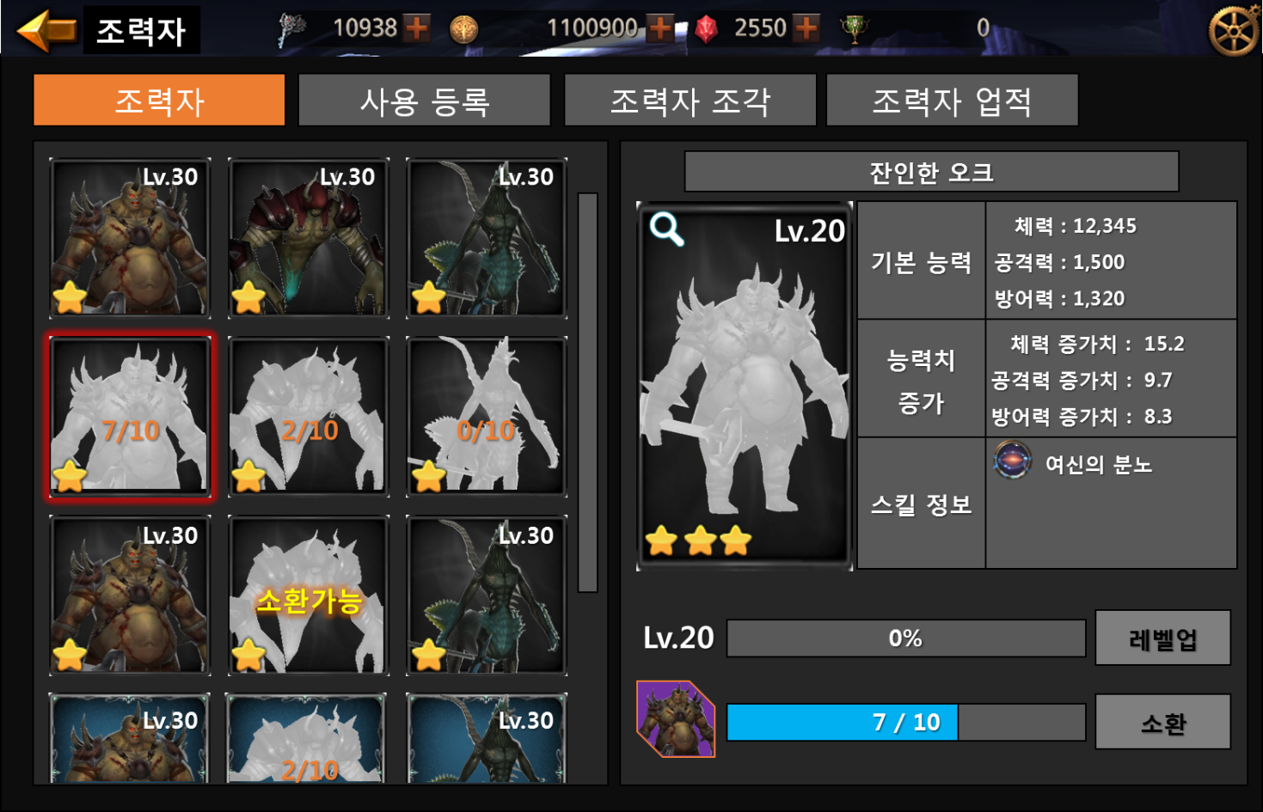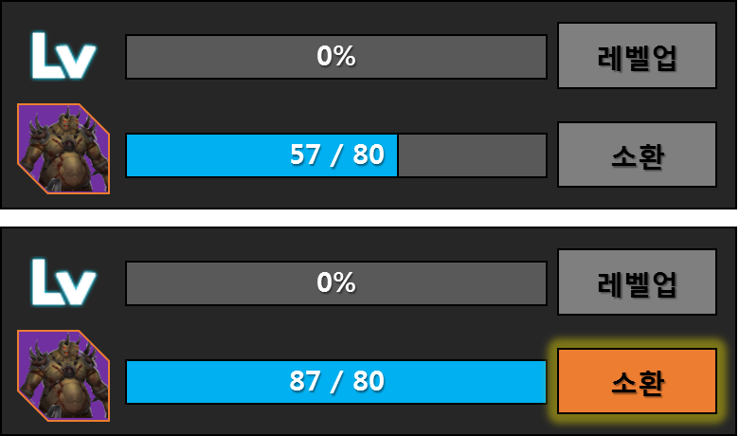

조력자 페이지 – 소환 연출
- 미소환 조력자의 조각을 모아 소환을 할 경우 소환 결과창을 표시한다.
- 조력자 셈네일, 등급, 명칭 정보를 표시한다.

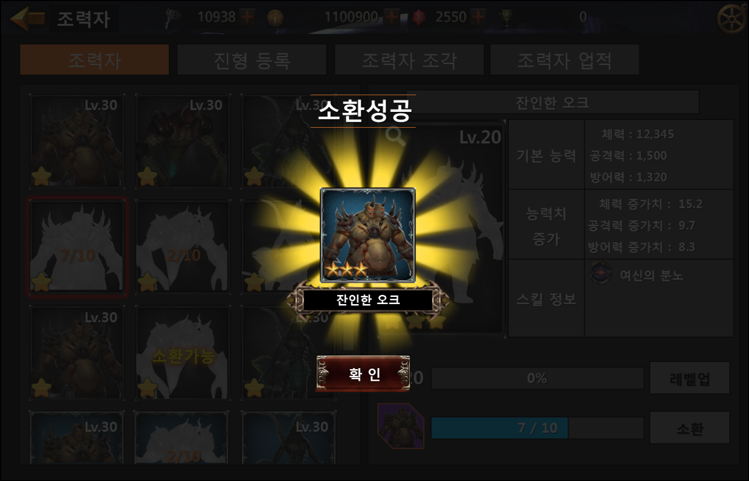

조력자 페이지 – 소환 중
- UI > 마을 > 조력자 버튼으로 조력자 페이지로 입장한다.
- 조력자 페이지는 조력자 카테고리와 진형 등록 카테고리로 구분한다.
- 조력자 중 소환한 조력자는 좌측 리스트에서 미소환한 조력자와 시각적으로 구분하기 위해 True Color로 구분시킨다.
- 소환한 조력자 리스트에 조력자 레벨정보를 표시한다.

조력자 상세정보
- 기본 정보 : 조력자 명칭, 이미지, 등급, 레벨 정보를 표시한다.
- 상세정보 버튼 : 버튼 클릭 시 좌측에 조력자 상세 팝업을 표시한다.
- 기본 능력 : 조력자 능력 중 주요 능력인 체력, 공격력, 방어력 정보를 Lv.1 능력치 + 레벨업&승급을 통한 능력치를 구분하여 표시한다.
- 능력치 증가 : 조력자 주요 능력의 DB > SupprterLevelUPdStatus > HP / AttkPow / DfsPow 증가치 정보에 승급을 적용한 결과값을 아래 공식에 의해 산출하여 표시한다.
- 스킬 정보 : 조력자가 사용하는 스킬의 섬네일과 명칭 정보를 표시한다. 조력자별로 최소 1개부터 최대 3개 스킬이 설정되어 있다.
<< 조력자 능력치 증가값 체력 능력치 변화 공식 >>
[HP+{HP*0.5*(Grade-1)}]*[Level-1]
- 위 공식은 HP 이외 AttkPow / DfsPow도 같은 방식으로 사용합니다.

레벨업 버튼
- 조력자 경험치 획득 정보를 프로그래스바 형태로 표시한다.
- 소환한 조력자는 항시 레벨업 버튼이 활성화 상태로 표시된다.
- 30레벨에 도달할 경우 경험치량 표시를 MAX 표시로 변경하고, 레벨업 버튼은 비활성화로 표시한다.
- 레벨업 버튼 클릭 시 조력자 레벨업 팝업 페이지를 표시한다.

승급 버튼
- 미소환 조력자의 소환 버튼이 소환 조력자의 승급 버튼으로 변경한다.
- 소환 조력자의 경우 보유하고 있는 조각의 수 / 소환에 필요한 조각의 수 형태로 프로그래스바 형태로 표시한다. .(단, 이전 승급 시 소모된 조각 수량은 포함되지 않는다.)
- 최종단계 승급이 완료될 경우 조각 보유수량 표시를 MAX 표시로 변경하고, 승급 버튼은 비활성화로 표시한다.
- 소환 버튼 클릭 시 조력자 승급 팝업 페이지를 표시한다.

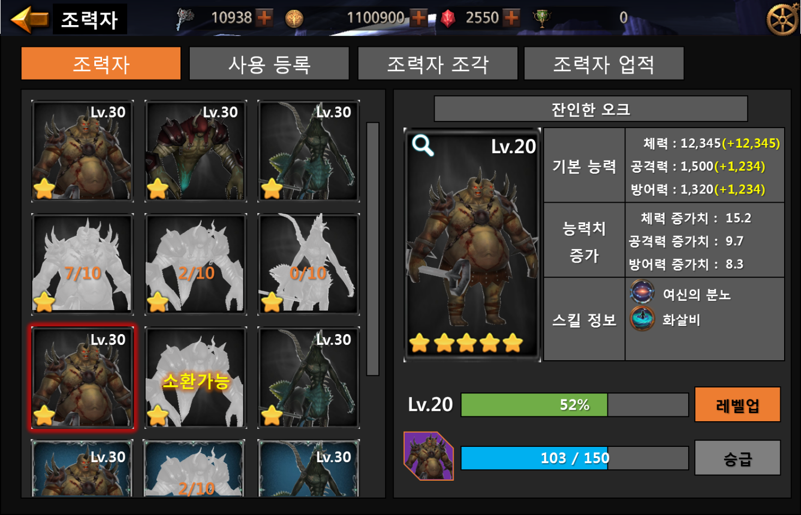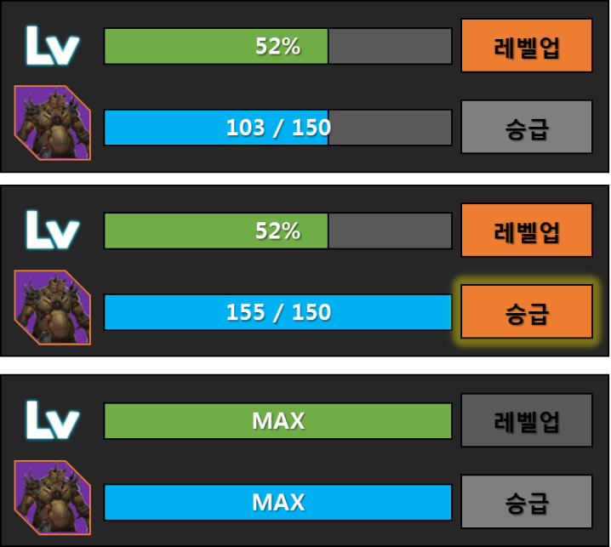

조력자 페이지 – 상세정보 팝업
- 조력자 설명 : 조력자의 전투 특징과 능력치 특징 등을 스트링으로 표시하여 유저에게 조력자 정보를 제공한다.
- 조력자 스킬 설명 : 스킬 아이콘, 스킬 명칭, 스킬 설명 스트링으로 표시하여 유저에게 스킬관련 세부정보를 제공한다.
- 조력자 속성 : 체력, 공격력, 방어력 등 조력자에 설정된 모든 능력치 정보를 승급과 레벨업이 적용된 최종 능력치 정보값을 표시한다.
- 닫기 버튼 : 상세정보 팝업을 닫는다.
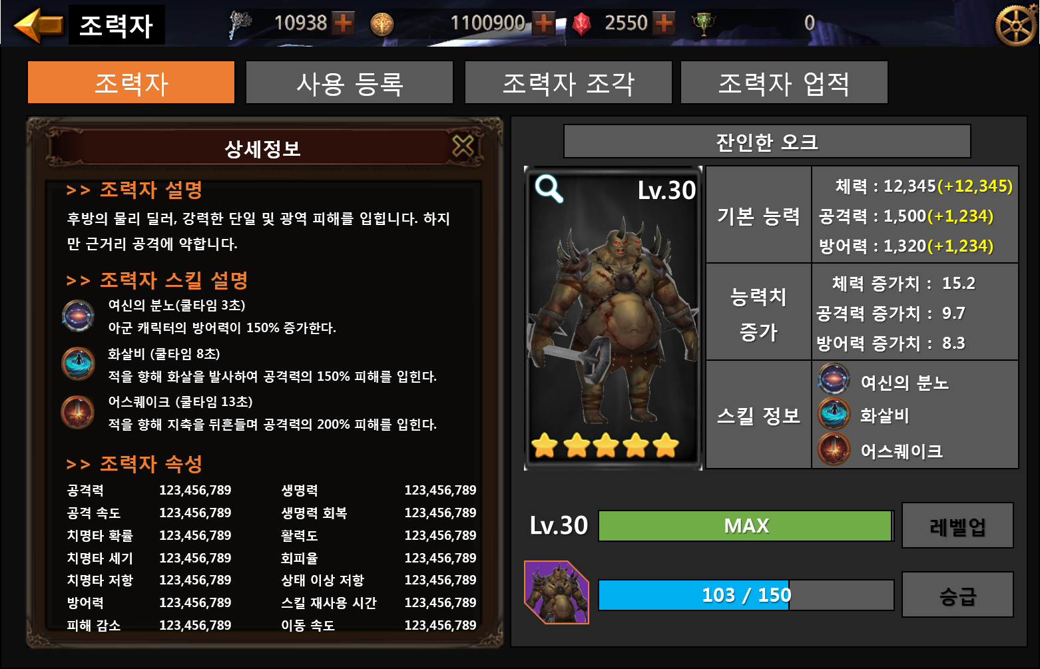

조력자 페이지 – 레벨업 팝업
- 소환한 조력자는 언제든지 레벨업 버튼 클릭으로 레벨업 팝업을 표시할 수 있다.
- 기본 정보 : 레벨업할 조력자 섬네일, 등급, 명칭, 현재 레벨, 경험치 프로그래스 바를 표시한다.
- 경험치 물약 정보 : 물약 종류는 4종이며, 각각 리스트로 표시한다. 물약 섬네일, 보유 개수, 물약 명칭, 물약 설명을 표시한다.
- 물약 사용 1회 : 짧은 시간(약 0.2초) 이내로 터치할 경우 경험치 포션 1개 사용한 것으로 처리한다.
- 물약 사용 연속 : 0.2초 이상 터치를 지속적으로 할 경우 0.2초 간격으로 경험치 포션 1개 사용한 것으로 처리한다.
- 레벨업 발생 시 레벨업 스트링을 표시하여 유저에게 인지시킨다.
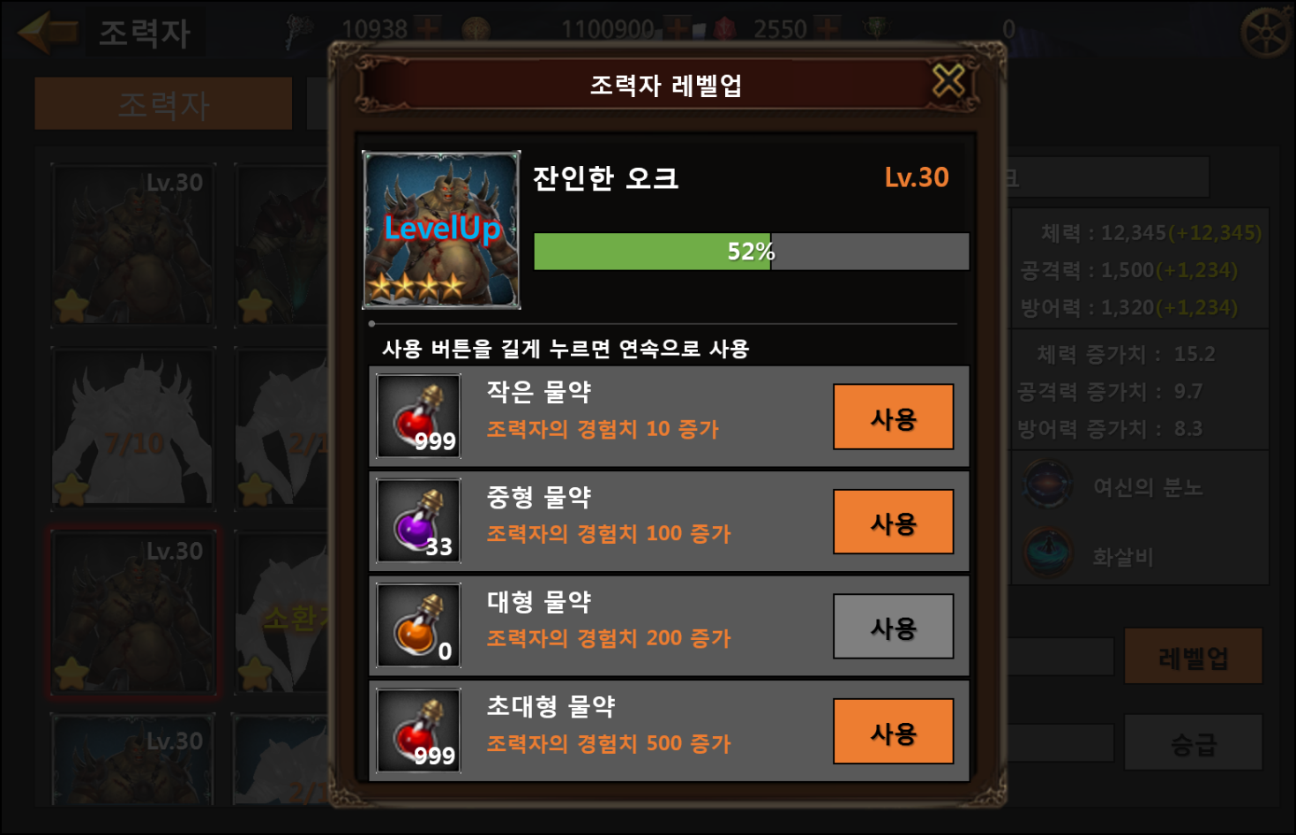

조력자 페이지 – 승급 팝업
- 기본 구성은 아이템 승급페이지와 거의 유사합니다.
- 승급 버튼은 승급에 필요한 조각을 모두 획득하였을 경우에만 표시한다.
- 조력자 승급 시 변화되는 능력치 중 주요 능력치인 체력, 공격력, 방어력 정보를 표시한다. 승급 후 능력치 예시값에 상승되는 값 부분을 추가로 표시한다.
- 승급 비용 정보에는 보유 조각 수량 / 필요 조각 수량 정보와 승급 비용을 보유 골드량 / 필요 골드량 정보를 표시한다.
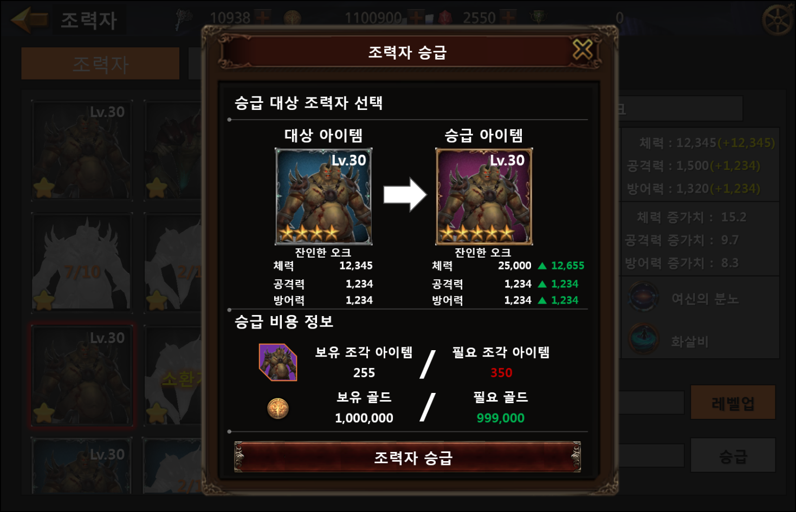

조력자 페이지 – 승급 결과 팝업
- 소환 조력자의 조각을 모아 승급을 할 경우 승급 결과창을 표시한다.
- 조력자 셈네일, 등급, 명칭 정보를 표시한다.

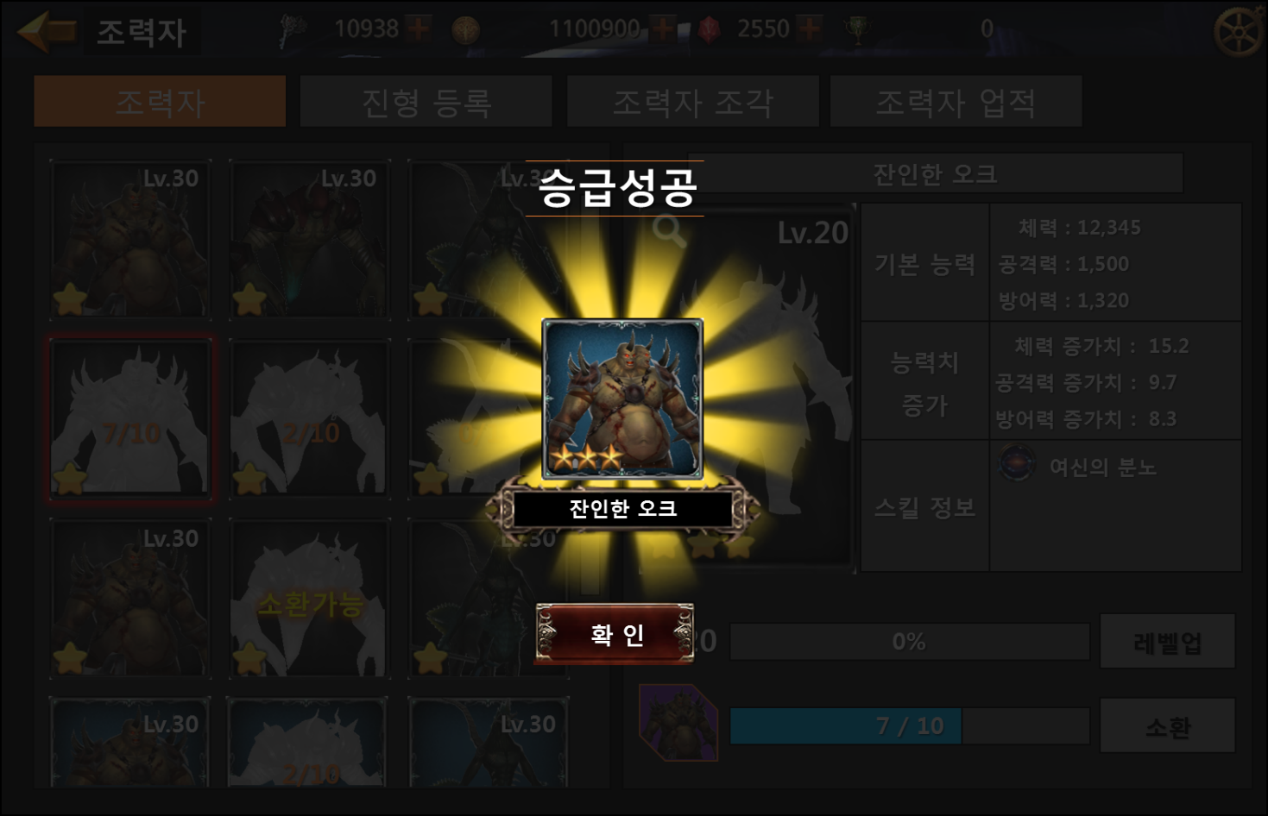

조력자 진형 등록
- 진형 등록 카테고리에서는 게임에 사용할 조력자를 최대 3개까지 선택한다.
- 우측 슬롯별로 조력자를 등록할 수 있는 캐릭터 레벨이 있음을 스트링으로 표시한다.(캐릭터 레벨 조건이 충족된 슬롯은 조력자를 선택하라는 스트링으로 변경된다.)
- 진형 등록을 하기 위해서는 좌측의 소환된 조력자 중 1종을 선택하고, 우측의 슬롯을 선택하는 방식으로 등록이 가능하다.
- 미소환 조력자는 선택되지 않도록 하며, 우측 슬롯에 등록 시 캐릭터 레벨 조건에 맞는지 체크한다.
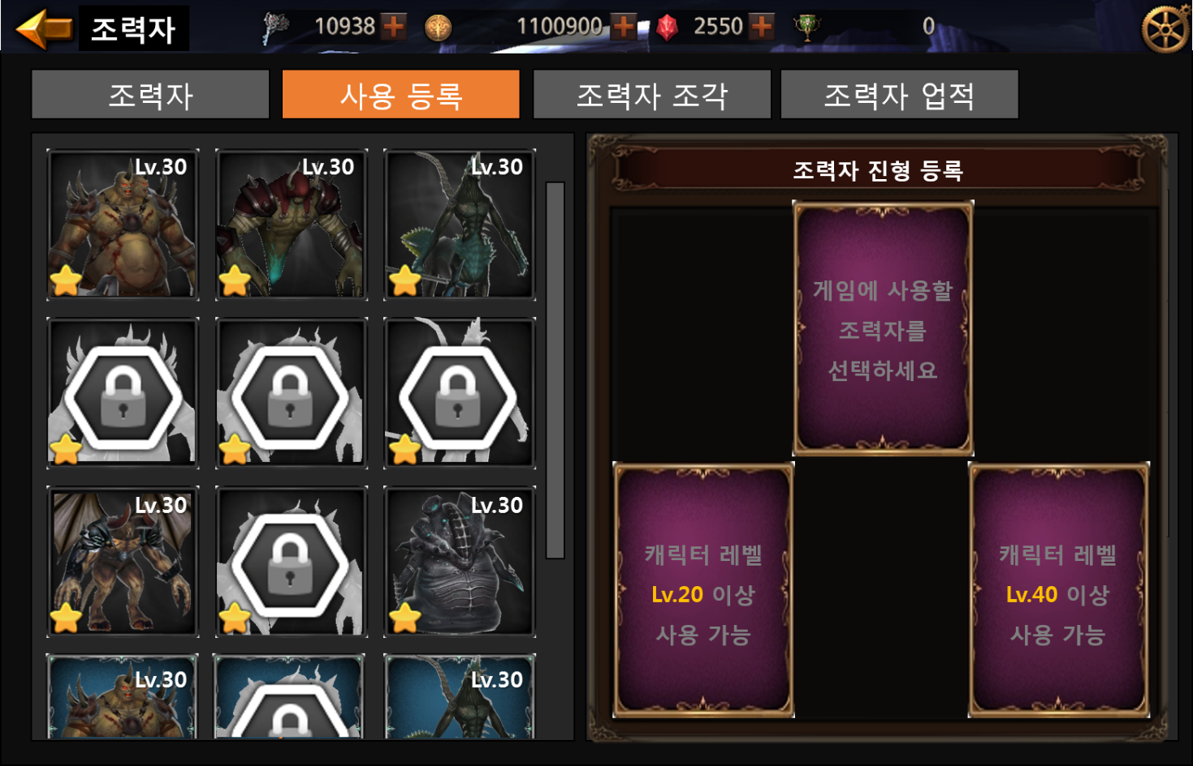
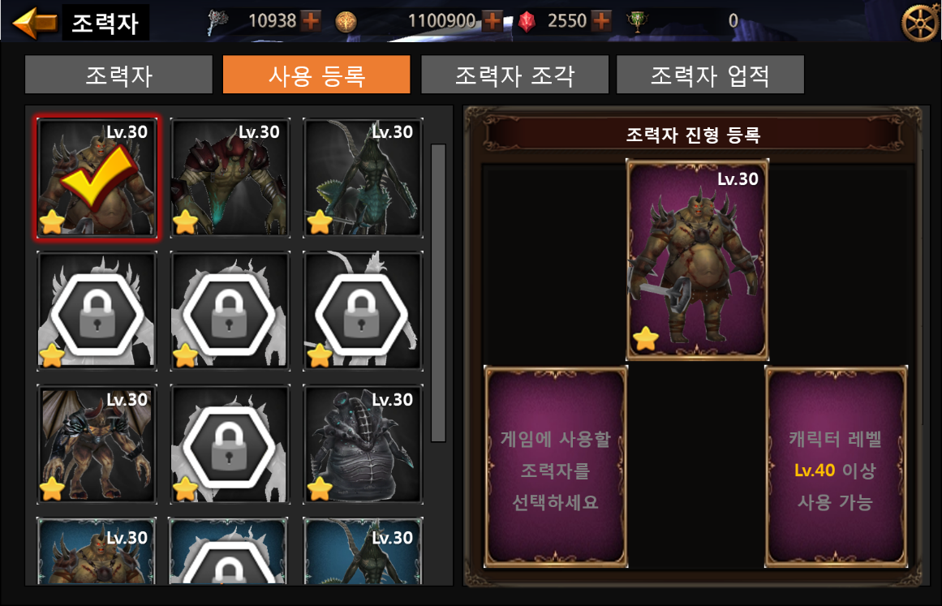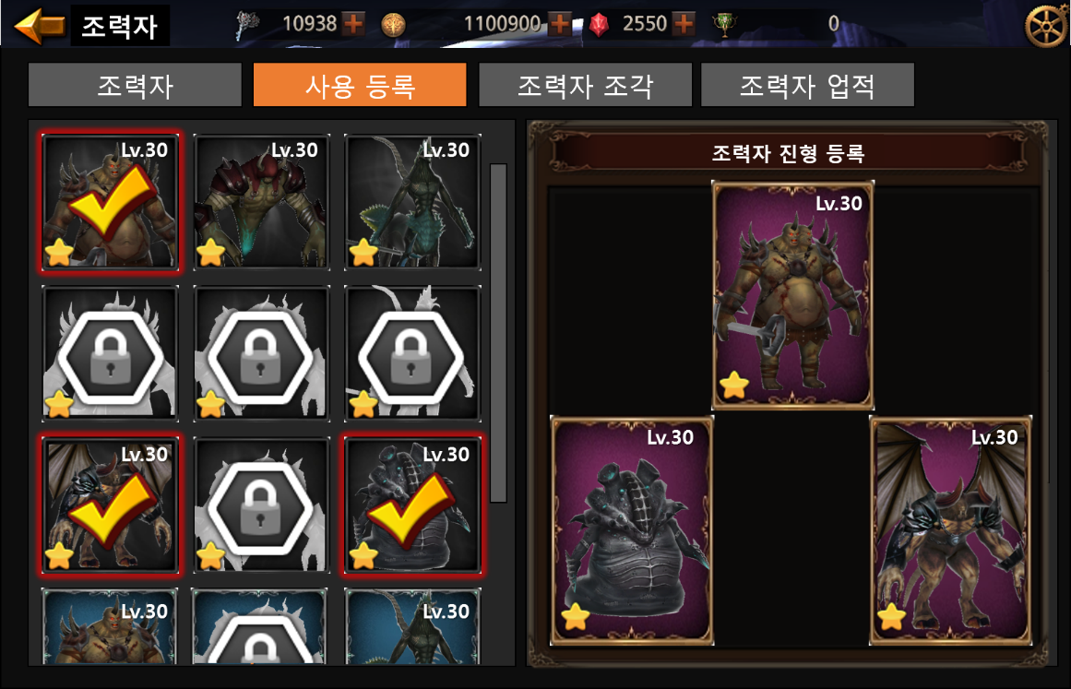

조력자 조각
- 조력자 조각을 판매하거나 친구 또는 길드원에게 기부할 수도 있으며, 조각별 획득할 수 있는 경로를 확인할 수 있는 장소이다.
- 조각 리스트 : 조각 전용 배경이미지에 조력자 조각 아이콘과 보유 수량을 표시한다. 보유하지 않은 조각 리스트는 표시 안된다.
- 조각 상세정보 : 조각 리스트 중 하나를 선택하면 우측에 세부정보를 표시한다. 세부정보에는 조각 명칭, 보유 수량, 특징 스트링, 조각 설명 스트링을 표시한다.
- 획득경로 버튼 : 선택한 조각을 획득할 수 있는 경로를 표시해주는 획득경로 팝업 페이지를 표시한다.
- 기부요청 버튼 : 선택한 조각을 친구 또는 길드원에게 기부 요청할 수 있다.
- 기부 버튼 : 친구 또는 길드원에게 기부할 수 있는 기부 팝업 페이지를 표시한다.
- 판매 버튼 : 선택한 조각을 판매할 수 있는 판매 팝업 페이지를 표시한다.

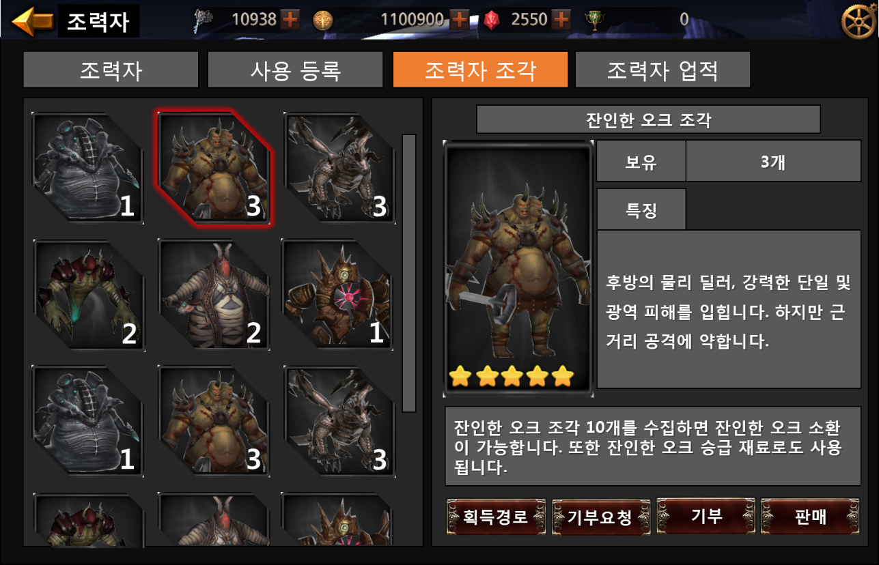

조력자 조각 획득경로
- 기본 정보 : 조각 명칭, 조각 섬네일, 보유 수량 / 다음 승급을 위한 조각 수량을 표시한다. 단, 모든 승급을 마친 조력자의 조각은 MAX로 표시한다.
- 경로 리스트 : DB > ServantInfo > Servant > PieceGainRoot에 설정된 값을 표시한다. 동일 조각을 획득할 수 있는 곳은 정예던전 최대4종과 조각 상점 등 최대 5곳에서 획득가능하다. 정예던전의 경우 해당 던전 입장가능횟수를 표시한다.
- 획득경로 이동 시 정예던전의 경우 게임준비페이지로 이동시키고, 조각 상점의 경우 해당 상점 페이지로 이동시킨다.

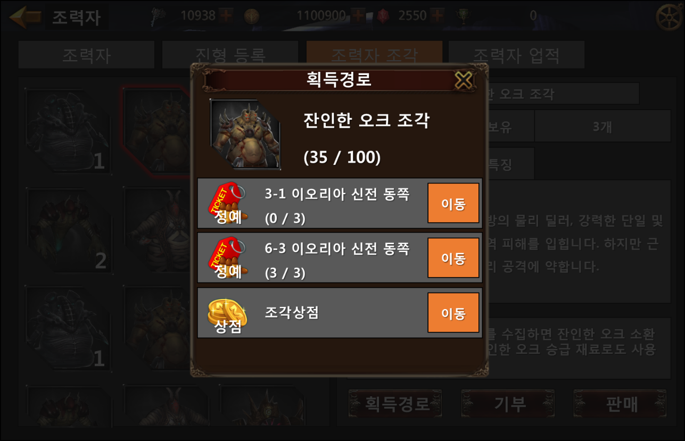

조력자 조각 기부 요청
- 조력자 조각 페이지에서 조각 리스트 중 기부 요청할 조각을 선택하고 해당 조각을 요청한다.
- 기본 정보 : 선택한 조각 명칭과 기부를 받고 재요청 지연시간이 있음을 표시한다.
- 자신이 요청한 리스트는 조력자 조각 페이지에서 리스트에 스트링으로 확인할 수 있다.
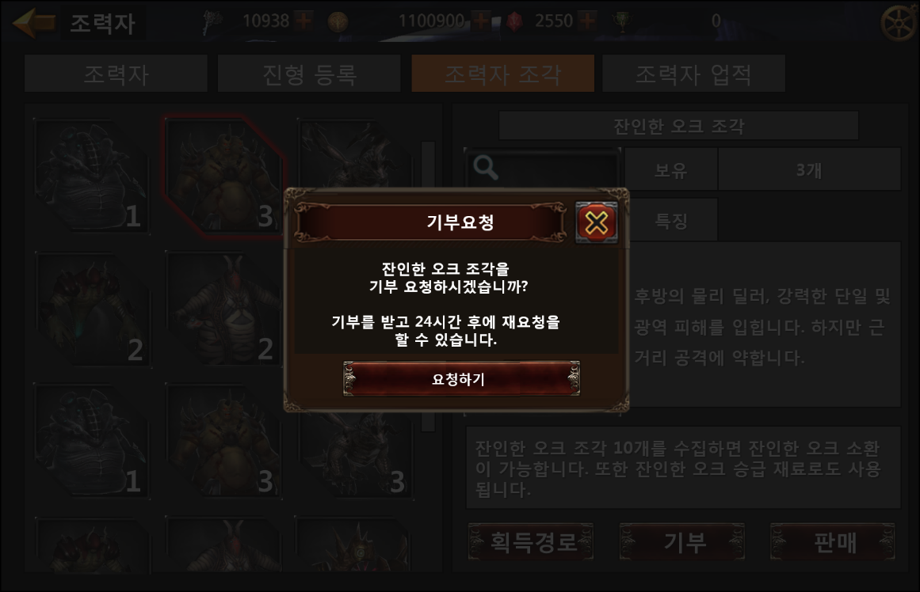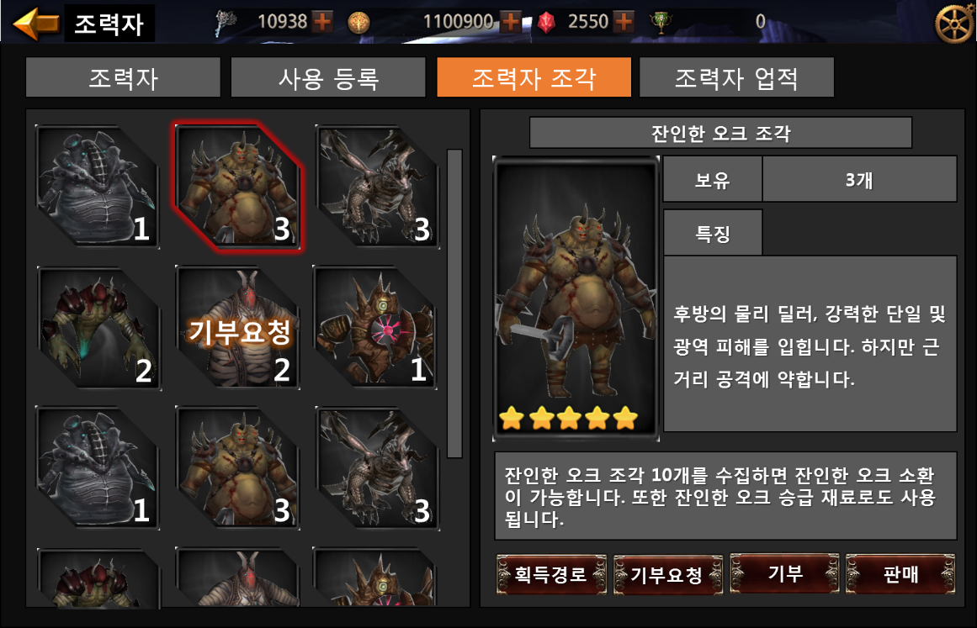

조력자 조각 기부
- 친구 / 길드 카테고리 : 기부할 유저를 친구 카테고리와 길드 카테고리 중에서 선택한다.
- 본인 또는 친구와 길드원 중 조각 요청을 한 리스트를 표시한다.
- 리스트 정보 : 조각 섬네일, 유저 레벨, 닉네임, 길드명칭 정보를 표시한다.
- 기부 팝업 : 선택한 유저가 요청한 조각 섬네일, 조각 명칭 및 자신이 보유한 해당 조각 수량 정보를 표시하고, 기부할 조각 수량을 +/- 버튼이나 프로그래스바를 좌우로 움직여 수량을 결정한다. 기부할 조각 수량을 1개로 기본선택으로 하고, 프로그래스바의 경우 보유중인 최대수량을 기준으로 Mix / Max 값을 표시한다. 단, 한 번에 최대 5개까지만 기부할 수 있다.
- 기부하기 버튼 : 선택한 유저에게 조각을 기부할 것인지 확인 팝업 안내 후 조각을 전송한다.
- 보상 받기 : 기부한 조각 수량에 따라 우정포인트를 보상으로 지급받는 팝업을 표시한다.

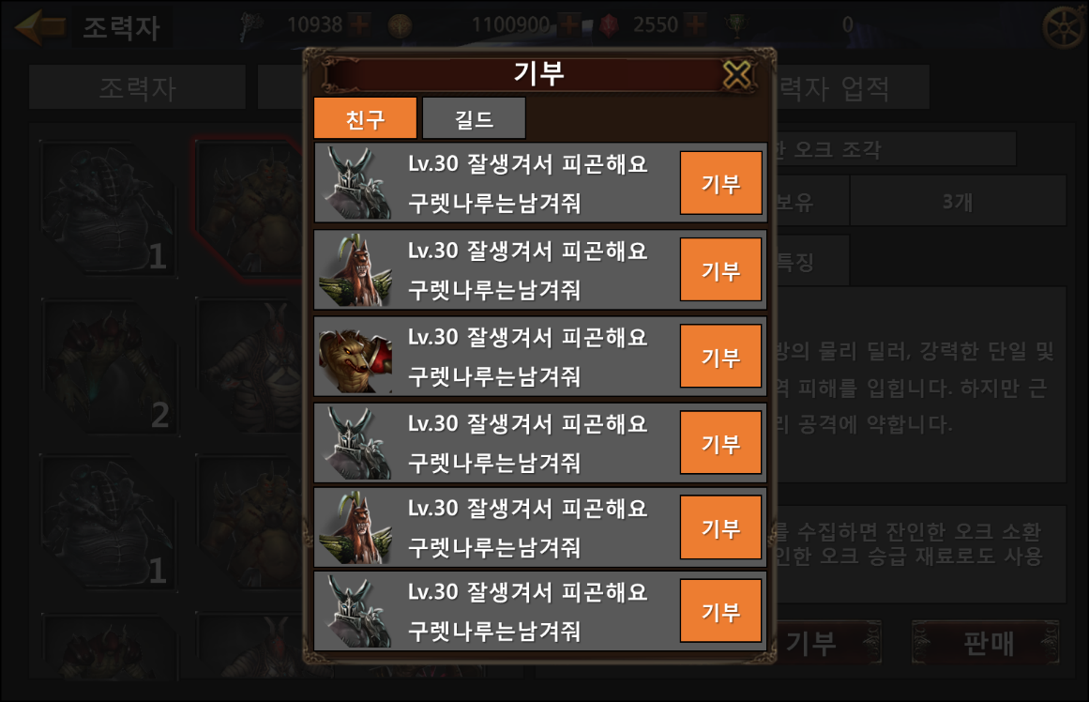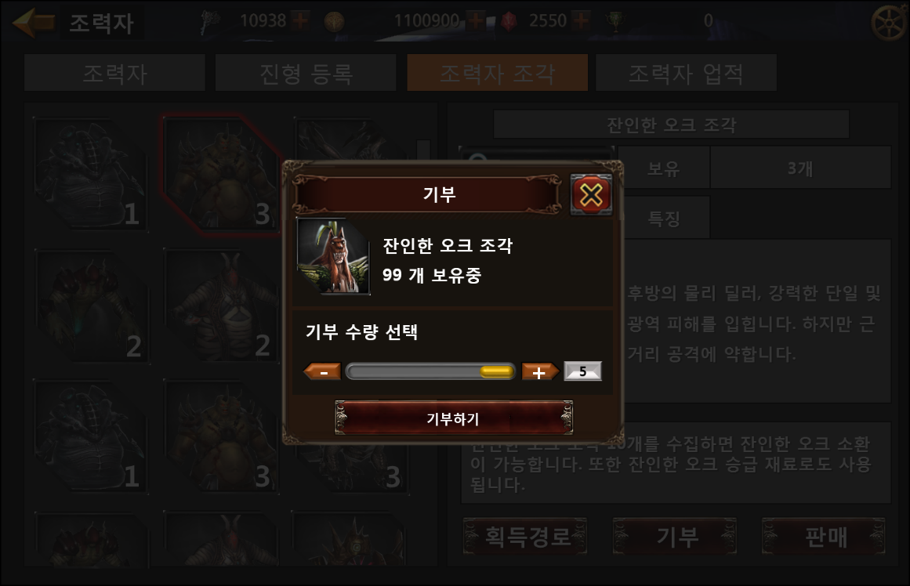
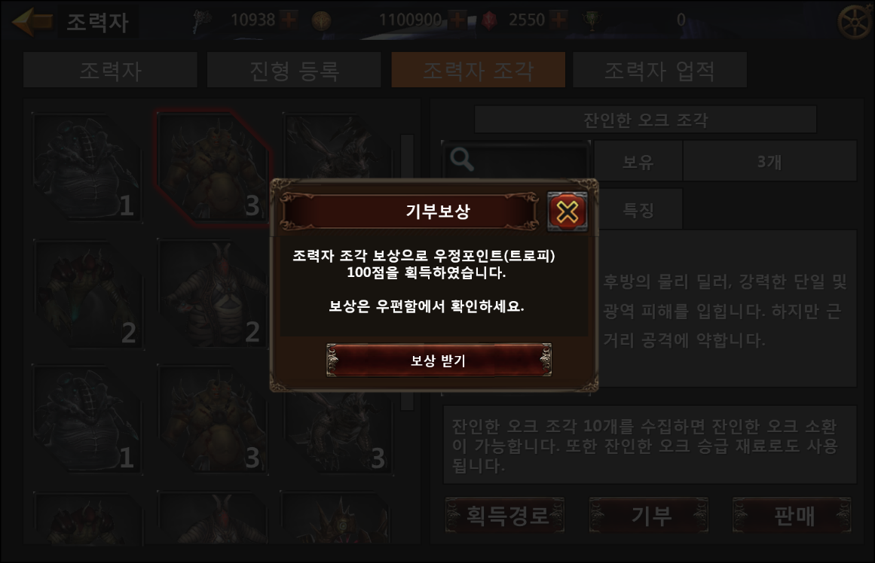

조력자 조각 판매
- 기본 정보 : 조각 섬네일, 조각 명칭, 보유중인 조각 수량 정보를 표시한다.
- 판매 수량 선택 : 기부할 조각 수량을 +/- 버튼이나 프로그래스바를 좌우로 움직여 수량을 결정한다. 기부할 조각 수량을 1개로 기본선택으로 하고, 프로그래스바의 경우 보유중인 최대수량을 기준으로 Mix / Max 값을 표시한다.
- 판매 버튼 : 판매할 조각 수량이 결정되면 판매 후 획득하게 될 골드량을 수치로 표시한다.

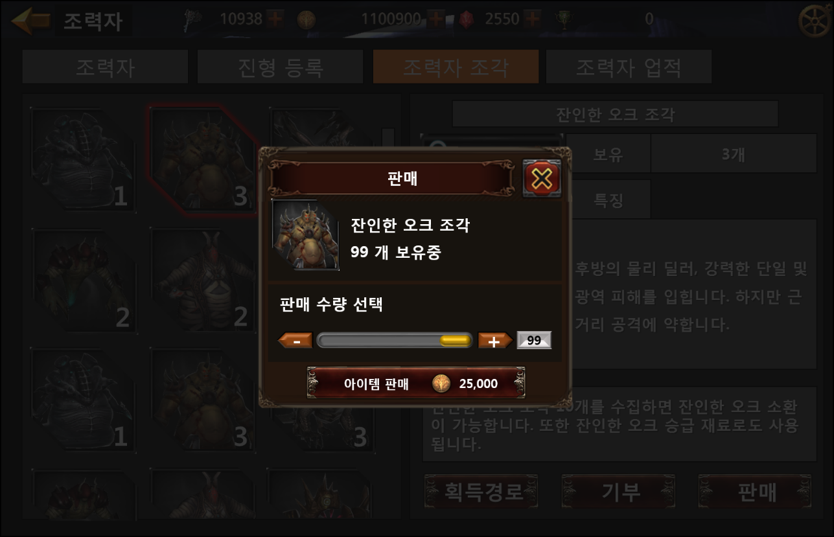

조력자 업적
- 업적 명칭 : DB > ServantInfo > ServantAchievement > NameTextKey -> TextInfo > TextServantName에 설정한다.
- 업적 설명 : DB > ServantInfo > ServantAchievement > DescriptionKey -> TextInfo > TextServantDesc에 설정한다.
- 업적별 조력자 리스트는 소환등급별로 5열 2행으로 구성한다.
- 각 리시트에는 섬네일, 등급 정보만을 표시하고, 소환 여부를 섬네일 컬러로 구분한다.
- 보상 정보는 젬 & 수량, 소환수량 / 전체소환수량, 보상받기 버튼, 보상받기 후 보상완료 아이콘으로 표시한다.
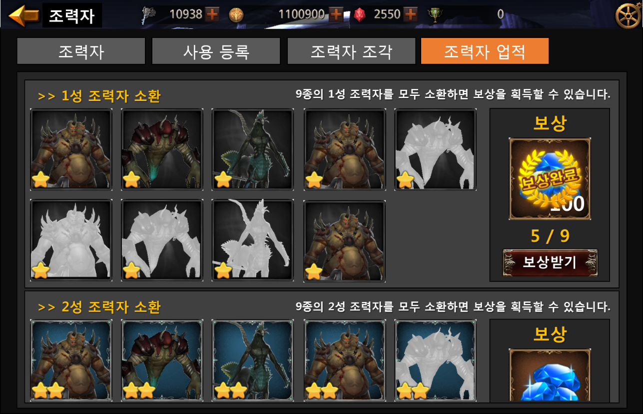

조력자 조각 상점
- UI > 마을 > 상점 > 조력자 조각 상점에서 판매한다.
- 상품 리스트 : 조각 명칭, 조각 섬네일, 판매 수량, 구입화폐 & 수량으로 구성한다.
- 구입한 상품은 구입완료 아이콘으로 표시하고, 더 이상 구입을 못하게 한다.
- 새로고침 버튼 : 모든 상품을 구입하였거나 원하는 조각이 없을 경우 새로고침 버튼으로 새상품을 랜덤하게 제공받는다.
- 새로고침 비용은 최초 젬 30개부터 1일단위 새로고침 횟수에 따라 60개, 90개, 120개 등 점차 증가한다.
- 다음 자동 새로고침 시간까지 남은 시간(hh시간 mm분)을 표시한다.
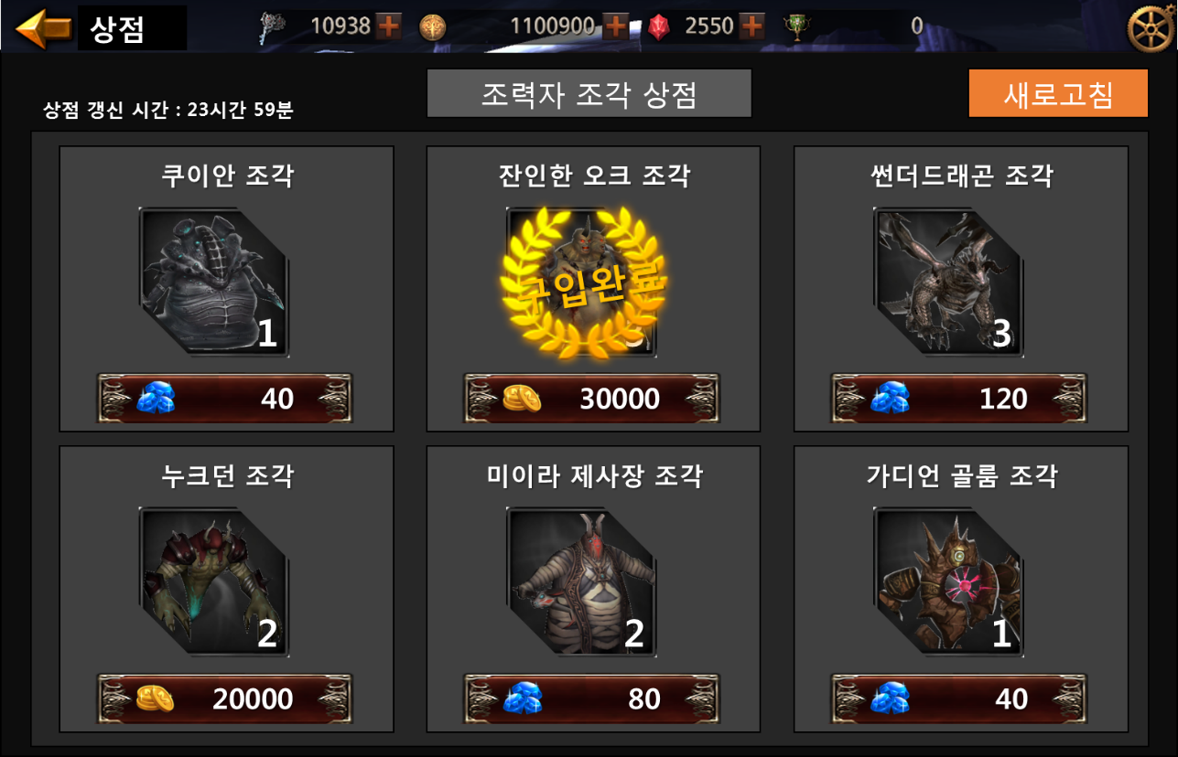


조력자 게임 중 사용
- HUD 좌측상단 유저가 조력자 사용 등록한 수만큼 조력자 버튼(최대 3종)을 제공한다.
- 최대 3종 중 조력자 버튼을 클릭할 경우 해당 조력자를 게임 중 플레이어 캐릭터 주변에 스폰시킨다.
- 사용 중인 조력자 배경 또는 테두리에 효과를 주어 사용중인 조력자가 어떤 것임을 인지시켜 준다.
- 사망한 조력자의 경우 Gray Color 처리를 하고 재사용 기능을 사용할 수 없다.
- 조력자 중 사용한 후 다른 조력자로 교체되어 돌아올 경우 재사용 대기시간을 버튼 위에 표시하고, 대기시간 동안 체력을 설정된 양만큼(20%) 충전한다.
- 재사용 대기시간이 모두 지난 후에 클릭할 경우에만 해당 조력자로 다시 사용할 수 있다.
- 조력자와 캐릭터 상단에 체력 게이지는 항시 표시하여 아군인지 적군인지 구분이 가능하도록 표시한다.
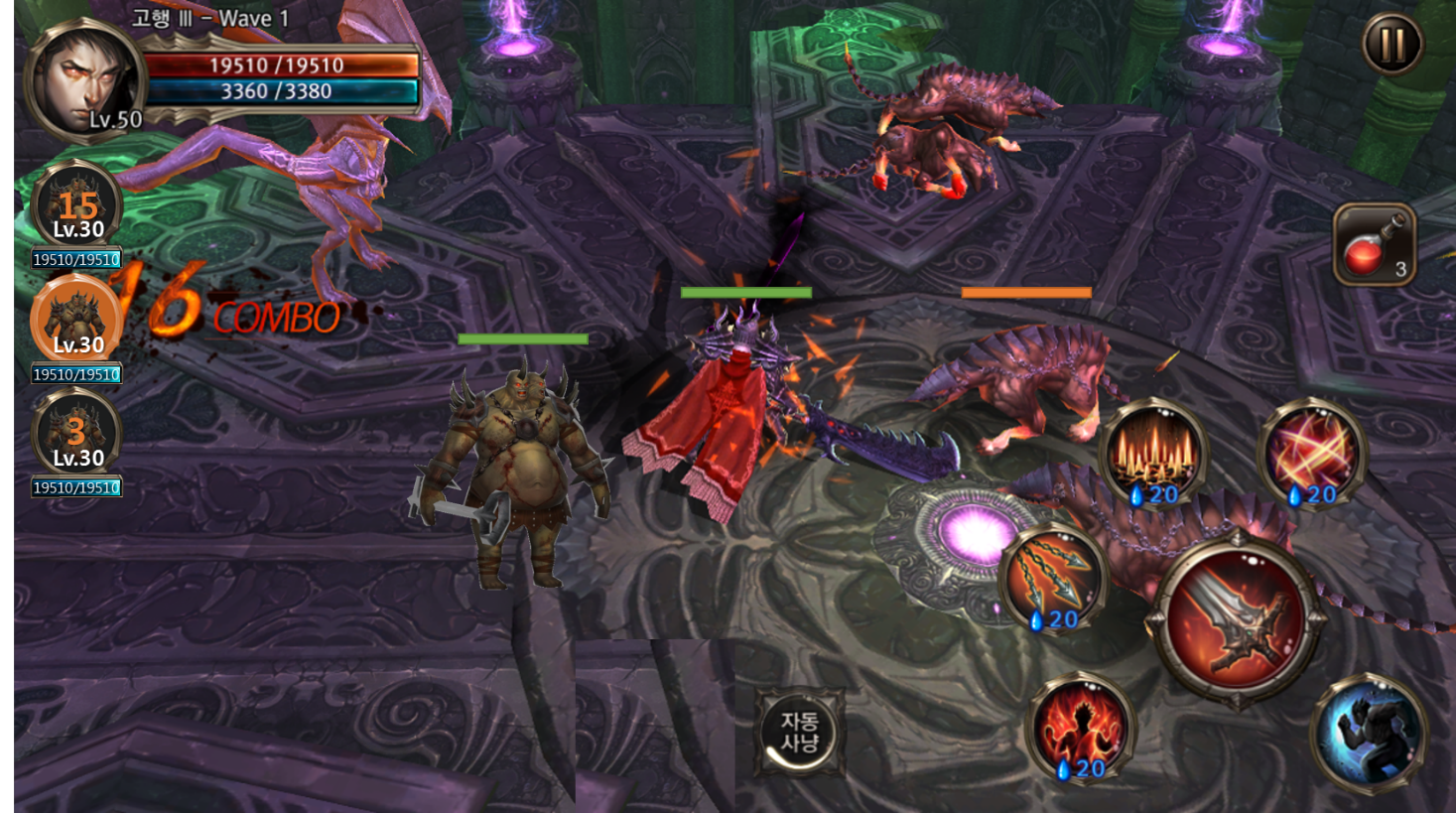

조력자 관련 Table

조력자 관련 Data Table List

Table | Sub sheet | Comment
ServantInfo | Servant | 서포터 소환, 승급관련 설정 및 기본 능력치 설정
 | ServantLevelUPdStatus | 서포터 레벨업 능력치 증가값 설정
 | ServantLevelExperience | 조력자 경험치 테이블 설정
 | ServantAchievement | 조력자 업적 설정
 | ServantPieceStore | 조력자 조각 상점 설정
ActionInfo | Action | 조력자 액션 리스트 설정
 | Skill | 조력자 스킬 리스트 설정
SkillInfo | SkillStatus | 조력자 스킬 코드 설정
 | SkillEvent | 조력자 스킬 이벤트 설정
 | SkillLevel | 조력자 스킬 레벨 설정
ValueInfo | DefaultValue | 조력자 등급별 필요한 조각 수량 설정  조력자 경험치물약 연속 사용시간 설정  조력자 진형 슬롯 등록 캐릭터 레벨 설정  조력자 소환 & 승급 비용 변수값 설정

Servant Access Code 정리
AccessCode | Comments
GeneralTypeCode | 인덱스
NameTextKey | 조력자 명칭 인덱스  DB > TextInfo > TextServantName
ServantDescriptionKey | 조력자 설명 인덱스  DB > TextInfo > TextServantDesc
PieceTypeCode | 조력자의 조각 인덱스 설정
PieceGainRoot | 조각 획득경로 설정  1-1|3-5|6-5|PieceStore  정예던전 : 1-1 방식으로 적용  조각상점 : PieceStore 방식으로 적용
SummonGrade | 조력자 소환 등급(1~3성)
SummonCount | 조력자 소환 시 필요한 조각 수량
GradeMax | 조력자 승급 제한
IconImageCode_Big | 조력자 대형 아이콘  DB > ResourceInfo > Image
IconImageCode_Normal | 조력자 일반 아이콘  DB > ResourceInfo > Image
IconImageCode_Ingame | 조력자 인게임 아이콘  DB > ResourceInfo > Image
HP | 조력자 기본 체력
HpRegenerationPer5Sec | 조력자 기본 체력회복률
StmChrg | 조력자 기본 활력충전도
AttkPow | 조력자 기본 공격력
AttkSpd | 조력자 기본 공격속도
CrtRt | 조력자 기본 치명타 확률
CtrPow | 조력자 기본 치명타 세기
CrtPowDecr | 조력자 기본 치명타 저항
DmgDecr | 조력자 기본 피해감소
DfsPow | 조력자 기본 방어력
AvdRt | 조력자 기본 회피율
Accr | 조력자 기본 적중도
StReg | 조력자 기본 상태이상 저항
MvSpd | 조력자 기본 이동속도
DkFrc | 조력자 기본 흑마력

SupprterLevelUPdStatus Access Code 정리
AccessCode | Comments
GeneralTypeCode | 인덱스
HP | 조력자 레벨업 증가량 - 체력
HpRegenerationPer5Sec | 조력자 레벨업 증가량 - 체력회복률
StmChrg | 조력자 레벨업 증가량 - 활력충전도
AttkPow | 조력자 레벨업 증가량 - 공격력
AttkSpd | 조력자 레벨업 증가량 - 공격속도
CrtRt | 조력자 레벨업 증가량 - 치명타 확률
CtrPow | 조력자 레벨업 증가량 - 치명타 세기
CrtPowDecr | 조력자 레벨업 증가량 - 치명타 저항
DmgDecr | 조력자 레벨업 증가량 - 피해감소
DfsPow | 조력자 레벨업 증가량 - 방어력
AvdRt | 조력자 레벨업 증가량 - 회피율
Accr | 조력자 레벨업 증가량 - 적중도
StReg | 조력자 레벨업 증가량 - 상태이상 저항
MvSpd | 조력자 레벨업 증가량 - 이동속도
DkFrc | 조력자 레벨업 증가량 - 흑마력

ServantLevelExperience Access Code 정리
AccessCode | Comments
Level | 조력자 레벨
NeedExperience | 필요 경험치량
NeedExperienceToNextLevel | 다음 레벨로 가기 위한 필요 경험치량

ServantAchievement Access Code 정리
AccessCode | Comments
GeneralTypeCode | 업적 인덱스
NameTextKey | 업적 명칭 인덱스  DB > TextInfo > TextServantName
DescriptionKey | 업적 설명 인덱스  DB > TextInfo > TextServantDesc
SummonGrade | 완료 조건 : 소환 등급
SummonCount | 완료 조건 : 등급별 소환 수량
RewardTypeCode | 보상 종류 인덱스
RewardCount | 보상 수량
EquipType | 장착 타입
ItemGrade | 아이템 등급

ServantPieceStore Access Code 정리
AccessCode | Comments
GeneralTypeCode | 상점 인덱스
CharLevelPMin | 캐릭터 최소 레벨
CharLevelPMiX | 캐릭터 최대 레벨
ProductGroupCode | 상품 그룹 인덱스  DB > ServantPieceStoreProduct

ServantPieceStoreProduct Access Code 정리
AccessCode | Comments
GeneralTypeCode | 상점 인덱스
ProductGroup | ServantPieceStore에 설정된 상품그룹 인덱스
ProductSlot | 상점 슬롯  1Slot~6Slot
DropRate | ProductSlot에 구성된 아이템 중 하나가 뽑힐 때까지 반복하여 뽑음  DropRate의 확률설정은 100%을 기준으로 값을 입력하지만 그룹의 총 합이 100% 아닐 수 있다.
ItemTypeCode | 조력자 조각 인덱스 설정
ItemCount | 판매 수량 1~3개
BuyType | 조력자 조각 판매 타입
Price | 조력자 조각 판매 수량

DefaultValue Access Code 정리
AccessCode | Comments
GeneralTypeCode | 인덱스
Value | 설정값

